OBJAVA ZA MEDIJE

U HRVATSKOJ AKADEMIJI ZNANOSTI I UMJETNOSTI DODIJELJENE ZA NAGRADE ZA KRATKU PRIČU VEČERNJEG LISTA RANKO MARINKOVIĆ

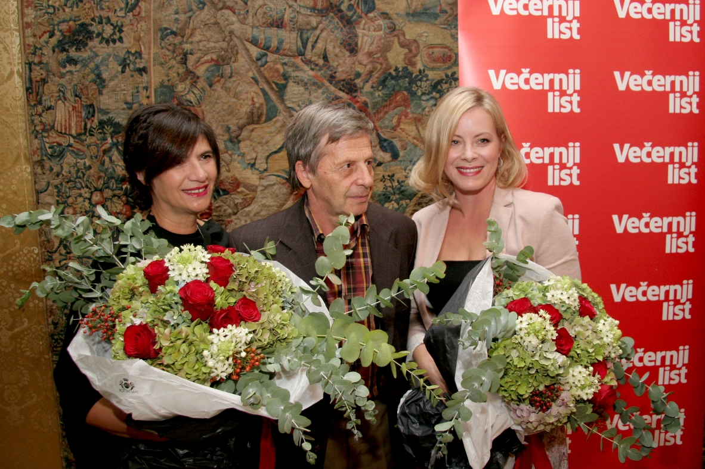

Zagreb, 22. rujna 2016. – U palači Hrvatske akademije znanosti i umjetnosti u četvrtak 22. rujna održana je svečanost dodjele nagrada autorima najboljih priča u sklopu jubilarnog 50. natječaja za Kratku priču Večernjeg lista Ranko Marinković.
Prvu nagradu osvojila je Korana Serdarević za priču Molim vas, pričekajte, drugu nagradu članica suradnica HAZU Julijana Matanović za priču Jedna muha i dva udarca, a treću nagradu član suradnik HAZU Stjepan Tomaš za priču Čovjek koji je volio ptice. Na jubilarni natječaj pristiglo je čak 619 kratkih priča, a njih 50 objavljeno je u subotnjem prilogu Večernjeg lista Obzoru te su tako ušle u konkurenciju za nagrade. Kratka priča Ranko Marinković postala je zaštitni znak Večernjeg lista otkako se od 1964. svake subote objavljuju prozni tekstovi poznatih i manje poznatih autora. Nagrade za najbolju kratku priču dodjeljuju se od 1966., a prvi dobitnik bio je akademik Slobodan Novak. Kako je istaknuo tajnik Razreda za književnost HAZU akademik Pavao Pavličić, pet današnjih članova tog Razreda dobilo je nagradu za najbolju kratku priču. „Mnogi autori ne bi postali pisci da se nisu okušali na ovom natječaju gdje je kontakt s čitateljima naizravniji“, kazao je akademik Pavličić. Od početka natječaja za Kratku priču Večenjeg lista njegov selektor je član suradnik HAZU Tomislav Sabljak koji je podsjetio na veze Hrvatske akademije s natječajem. Među autorima oko 2400 kratkih priča koliko ih je dosad objavljeno bili su mnogi akademici. Prvi predsjednik žirija bio je akademik Vlatko Pavletić, tu je dužnost čak 15 godina obnašao akademik Ranko Marinković po kojem nagrada nosi ime, a danas je predsjednik žirija akademik Milovoj Solar. „I Miroslav Krleža je pratio Kratku priču, a kad smo ga zamolili da se i on pridruži natječaju rekao je da je on pisac na duge staze koji trči maraton“, prisjetio se Sabljak. Glavni tajnik Večernjeg lista Dražen Klarić kazao je da je Kratka priča tradicija na koju je Večernji list posebno ponosan već pola stoljeća.

Marijan Lipovac
Ured za odnose s javnošću i medije HAZU

